**CENTRO PAULA SOUZA**

**ETEC PROFESSOR CAMARGO ARANHA**

**Desenvolvimento de Sistemas**

**Amanda Nascimento da Silva**

**Amanda Toledo Flores Bardeli**

**Luigi Cazzeri Locatelli**

**Marianne Oliveira Rodrigues**

**Matheus Sanches de Jesus**

**Sonilia Policarpo Silva Nascimento**

**MALAMS SALOON**

**São Paulo**

**2024**

**Amanda Nascimento da Silva**

**Amanda Toledo Flores Bardeli**

**Luigi Cazzeri Locatelli**

**Marianne Oliveira Rodrigues**

**Matheus Sanches de Jesus**

**Sonilia Policarpo Silva Nascimento**

**MALAMS SALOON**

Trabalho de Conclusão de Curso apresentado ao Curso Técnico em Desenvolvimento de Sistemas da Etec Professor Camargo Aranha, orientado pela Profº. Aline Aparecida Carvalho Mota, como requisito parcial para obtenção do título de técnico em desenvolvimento de sistemas.

**São Paulo**

**2024**

**RESUMO**

**ABSTRACT**

**SUMÁRIO**

# **1. INTRODUÇÃO**

O Projeto de Trabalho de Conclusão de Curso (PTCC) a ser apresentado visa o desenvolvimento de um software de agendamento para um salão de beleza, com o objetivo de otimizar a gestão de horários e melhorar a experiência dos clientes. Este sistema, que será denominado **Malams Saloon**, irá fornecer uma plataforma eficiente e intuitiva para que os clientes possam agendar serviços, visualizar detalhes sobre os serviços oferecidos, e acompanhar suas informações pessoais de forma prática e segura.

**Malams Saloon** será uma aplicação web projetada para atender às necessidades tanto dos clientes quanto dos administradores do salão, e pelos prestadores de serviços, já que também terão acesso a sua própria agenda. Entre as principais funcionalidades do sistema, destacam-se: agendamento de horários, visualização de serviços e preços, cadastro de clientes, integração com API de mensagem automática via WhatsApp ou SMS.

Com a implementação do **Malams Saloon**, esperamos proporcionar uma solução robusta que beneficie tanto os clientes, oferecendo-lhes uma experiência de agendamento eficiente e simplificada, quanto os administradores do salão, proporcionando-lhes uma ferramenta eficaz para a gestão do fluxo de trabalho e comunicação com os clientes.

## **Análise de Mercado**

O mercado-alvo para o software na indústria da beleza abrange salões de beleza e clínicas de estética, com ênfase em nichos específicos, como cuidados com os cabelos e serviços de maquiagem. Este software é direcionado principalmente a regiões urbanas, onde se observa uma maior concentração de estabelecimentos de beleza e uma crescente demanda por soluções digitais. Além disso, o foco também se estende a clientes que buscam agendamentos online e ferramentas de gestão empresarial.

O Malams Saloon é um software desenvolvido para otimizar o contato entre clientes e salões, proporcionando uma experiência de agendamento mais eficiente. O sistema visa reduzir o tempo de espera e simplificar a comunicação com atendentes, oferecendo todas as informações necessárias para a realização dos serviços.

Entretanto, uma das desvantagens identificadas é a possível dificuldade que alguns usuários podem enfrentar ao interagir com uma interface que, em certos aspectos, pode ser percebida como complexa. Além disso, a presença de concorrentes no mercado que oferecem funcionalidades similares pode representar um desafio adicional para a adoção do Malams Saloon.

## **Problema**

Como um salão de beleza pode otimizar agendamentos e comunicação para aumentar a eficiência e melhorar a experiência do cliente, reduzindo erros de agendamento?

## **1.3 Justificativa**

A necessidade de otimização na gestão de agendamentos e comunicação com os clientes em salões de beleza é evidente, como destacado pela reportagem da G1, ***Rede de salões de beleza investe em aplicativo para melhorar a relação com os clientes***, sobre a recente iniciativa de uma rede de salões de beleza que investiu em um aplicativo para melhorar a relação com seus clientes. Segundo a reportagem, o uso de tecnologia moderna e soluções digitais se tornou crucial para enfrentar desafios operacionais e melhorar a experiência do cliente.

A reportagem revela que, com o crescimento da demanda por serviços de beleza e a necessidade de um atendimento mais personalizado e eficiente, muitos salões enfrentam problemas significativos relacionados a agendamentos, comunicação e gestão de clientes. Os desafios incluem alta taxa de no-show, ou seja, clientes que agendam e não comparecem no dia e horário selecionado; a desorganização de gestão da agenda causando conflitos internos; e uma comunicação ineficiente com os clientes, ocasionando mal-entendidos em relação aos serviços prestados, bem como seus preços e horários disponíveis.

A reportagem destaca que a solução adotada pela rede de salões envolveu o desenvolvimento e implementação de um aplicativo dedicado, que oferece uma série de funcionalidades para resolver esses problemas:

Baseado no sucesso relatado na reportagem, justifica-se que a implementação de um sistema similar para o nosso projeto **Malams Saloon** será altamente benéfica. O desenvolvimento de uma plataforma que inclui funcionalidades de agendamento, visualização de serviços, cadastro de clientes e integração com uma API de mensagens automáticas via WhatsApp permitirá soluções eficientes para os problemas descritos acima.

Portanto, a adoção de uma solução tecnológica como a proposta contribuirá para a melhoria significativa na gestão dos salões de beleza e na experiência dos clientes, alinhando-se às melhores práticas e tendências do setor conforme destacado pela reportagem.

## **1.4 Hipótese**

A implementação de um sistema de agendamento online com lembretes automáticos via WhatsApp, que ajudará a reduzir a taxa de ausências e melhorará a satisfação dos clientes em um salão de beleza.

## **1.5 Objetivos Gerais**

Desenvolver uma plataforma web que otimize a gestão de horários de atendimento em salões de beleza, permitindo que os profissionais e clientes façam agendamento de forma eficiente, minimizando conflitos de agenda, otimizando o tempo dos profissionais e proporcionando uma melhor experiencia de atendimento ao cliente.

O sistema deve permitir o gerenciamento de recursos, como profissionais disponíveis, serviços oferecidos e controle de horários, além de facilitar a comunicação entre o salão e os clientes por meio de notificações e lembretes automatizados.

### **1.5.1 Objetivos Específicos**

Para desenvolver o projeto e suas funcionalidades, o sistema deve incluir telas para o cadastro de clientes, funcionários, serviços e preços. Para o agendamento, será necessário ter interfaces que permitam ao cliente escolher o serviço desejado, o profissional que realizará o procedimento, além de definir o dia e horário. O cliente também poderá acessar o perfil e as avaliações do profissional escolhido. Ao se cadastrar, um perfil será automaticamente criado para o cliente, onde ele poderá inserir fotos e informações obrigatórias, como nome e telefone, além de indicar a frequência com que utiliza os serviços do salão, o que possibilitará descontos nas próximas visitas.

O sistema ainda proporcionará ao salão acesso a relatórios detalhados sobre os serviços prestados, o desempenho de cada funcionário e a tabela de preços.

## **1.6 Canvas**

## **1.7 Análise SWOT**

# **2. METODOLOGIA**

## **2.1 Análise de Requisitos**

### **2.1.1 Funcionais**

* **Cadastro de Clientes:** o sistema deve permitir que os clientes se cadastrem, fornecendo informações como nome, telefone, e-mail e senha. O cliente poderá criar e gerenciar seu perfil, que incluirá histórico de agendamentos, preferências, e frequência de utilização dos serviços, podendo também editar suas informações pessoais.
* **Cadastro de Funcionários:** o administrador deve ser capaz de cadastrar e gerenciar os funcionários, associando-os a serviços específicos, horários de trabalho e disponibilidade. Deve ser possível atualizar e excluir cadastros conforme necessário.
* **Cadastro de Serviços e Preços:** o sistema deve permitir ao administrador cadastrar, editar e excluir serviços oferecidos pelo salão. Cada serviço deve estar vinculado a uma descrição, preço, e, opcionalmente, promoções ou pacotes de descontos.
* **Agendamento de Serviços:** o cliente deve poder visualizar os serviços disponíveis, selecionar um profissional e agendar um horário de atendimento conforme a disponibilidade do profissional e do salão. A plataforma deve oferecer uma confirmação imediata do agendamento.
* **Visualização de Agenda**: os funcionários devem ter acesso à sua agenda de forma detalhada e em tempo real, exibindo horários de trabalho, serviços agendados, e informações sobre os clientes para cada atendimento.
* **Integração com API de Mensagens (WhatsApp):** o sistema deve estar integrado com uma API que permita o envio de notificações automáticas via WhatsApp ou SMS, incluindo lembretes de agendamentos, confirmações de horário, e promoções exclusivas para os clientes.
* **Gerenciamento de Perfil de Cliente:** o cliente deve poder acessar e atualizar seu perfil a qualquer momento, além de verificar o histórico de serviços prestados e acompanhar avaliações.
* **Relatórios de Desempenho:** o administrador deve poder gerar relatórios detalhados sobre o desempenho dos funcionários (quantidade de atendimentos, faturamento), serviços mais solicitados, e estatísticas de uso da plataforma, como agendamentos e cancelamentos.
* **Gerenciamento de Brindes e Promoções:** o sistema deve permitir que o administrador configure promoções automáticas ou brindes, baseados na frequência de uso dos serviços pelos clientes, promovendo maior engajamento e fidelidade.

### **2.1.2 Não-Funcionais**

* **Usabilidade:** a interface do sistema deve ser altamente intuitiva, garantindo que tanto clientes quanto funcionários e administradores consigam realizar suas atividades de forma rápida e sem complicações, com um design responsivo para dispositivos móveis e desktops.
* **Segurança:** o sistema deve garantir a proteção de todos os dados sensíveis através de criptografia, autenticação de usuários com múltiplos fatores de verificação (MFA) e controle de acesso baseado em funções (clientes, funcionários, administradores).
* **Desempenho:** a aplicação deve ser capaz de processar simultaneamente múltiplos agendamentos e interações de usuários, mantendo um tempo de resposta ágil.
* **Escalabilidade:** o sistema deve ser escalável para permitir o crescimento da base de clientes e funcionários, com a possibilidade de expansão futura para novas funcionalidades, serviços e regiões de atendimento.
* **Disponibilidade:** o sistema deve garantir uma disponibilidade mínima de 99,9%, com períodos programados de manutenção comunicados antecipadamente aos usuários para minimizar impactos.
* **Compatibilidade:** o sistema deve ser compatível com os principais navegadores de internet como o google chrome, mozilla firefox, microsoft edge e sistemas operacionais, além de ser totalmente responsivo para dispositivos móveis.
* **Backup de Dados:** o sistema deve realizar backups automáticos e periódicos de todas as informações críticas, com uma política de retenção de dados clara, garantindo a restauração rápida e confiável em caso de falha ou perda de dados.

## **2.2 Técnicas Utilizadas**

## **2.3 Modelo de Desenvolvimento de Software**

# **3. FERRAMENTAS DE DESENVOLVIMENTO**

## **3.1 Linguagens Utilizadas**

## **3.2 Ferramentas de Banco de Dados**

## **3.3 Ferramentas Gráficas**

## **3.4 Ferramentas de Apoio**

# **4. ANÁLISE DE SISTEMAS**

## **4.1 Diagrama de Caso de Uso**

## **4.2 Diagrama de Classes**

## **4.3 Análise de Banco de Dados**

### **4.3.1 DER**

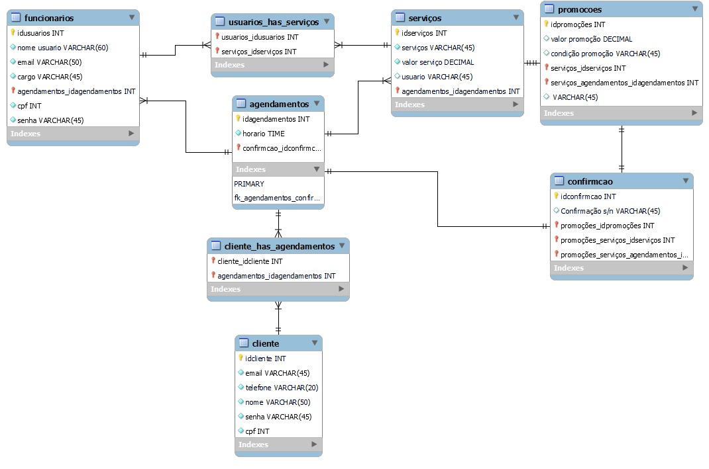

# **5. PROJETO**

## **5.1 Telas e Funcionalidades**

# **CONSIDERAÇÕES FINAIS**

# **REFERÊNCIAS**

TAVARES, Max. **Rede de salões de beleza investe em aplicativo para melhorar a relação com os clientes.** Disponível em: https://g1.globo.com/empreendedorismo/pegn/noticia/2022/02/20/rede-de-saloes-de-beleza-investe-em-aplicativo-para-melhorar-a-relacao-com-os-clientes.ghtml. Acesso em 16 de setembro de 2024.